ДОМ 20 Рудни Столбунской (№42/16 – Рудни Нисимковской)

RODZICE: MARTIN po KAZIMIERZA (ob.1778r. – do 1842r.)
ET pierwsza żona EUDOXIA po ? (? – do 1810r.) HULEWICZOWIE
Жили в Рудне Нисимковской

ET druga żona MAGDALENA po ? (1794r. - 09.11.1854r.) HULEWICZOWIE
Жили в Рудне Столбунской, Дом 20

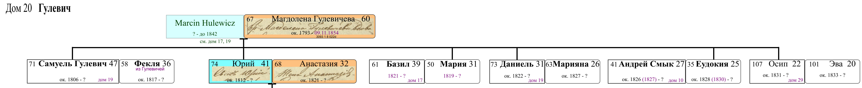

Perwszej zony Eudoxii dzieci:

I. Helena po Martina (03.03.1803r. - ?)

RODZICE: Nicolaus po Macieja (14.12.1806r. – 1847r., Dom №34/13) i Helena po Marcinie (03.03.1803r. - ?) Hulewiczowie
Родители: Николай Матфеевъ (14.12.1806г. – 1847г., Дом №34/13) и Елена Мартинова (03.03.1803г. - ?) Гулевичи

14 December 1806г.-1781-36-158
Mathia Hulewicz et Mełania CC.LL.: Nicolaus po Mathia Hulewicz (1806г.12.14)
de Niesimkowicze
- Martino Hulewicz cum Regina Hulewiczowa

3 Martius 1803г.-1781-36-154
Martim Hulewicz et Eudoxia LL.CC: Helena po Martina Hulewicz (1803г.03.03)
le Ferrifusoria Nieximkowicensi Leo:
de sacro fonte Jacobo Hulewicz com Maria Hulewiczowa

DZIECI:
Дело 2961_1_31
Запись №42.
17 апреля 1826г.
Восприемницей ей была той же Рудни крестьянина Николая Матфеева жена Елена.

Дело 2961_1_31
Запись №125.
9 ноября 1828г.
Д. Рудни Нисимковицкой у крестьянина Николая Матвеева съ женою его Еленою родисе законно дочь Матрона.
Восприемницей ей была - . (умре)

№3/20 luty 1828г./ 3 [года]-1781-36-170
umarl Stanislaw Hulewiczow z boli
pracowity Mikołaia i Heleny Hulewiczow syn, lat 3

№8/19 luty 1832r./1 1/2 [года]-1781-36-172
umarl Marcin z goraczki
Mikołaia po Macieia i Helenny po Marcinia Hulewiczow syn

Ф.2961_1_32
№24/ 17/18 (крещена) августа 1839г.
Дочь Jульянiя [Стефанова]
Деревни Рудни Нисимковицкой крестьянин Стефанъ Васильевъ и законная жена его Екатерина Иванова дочь, оба православного вероисповедания
Восприемники: Деревни Рудни Нисимковицкой крестьяне Николай Матфеевъ и Петра Павлова жена Параскева Петрова дочь.

№60/4/7 – стр.50
u Mikołaia i Heleny Hulewiczow
4 październik (октября) 1839г. narodzon syn Francizck №60 Francizck po Mikałaja Hulewicz (1839г.10.04)
wieczorem.Do Chrztu Swietego trzymali Franciсzek Hulewicz
(z) Marta Hulewiczowa

№11/22 luty 1840г./1 [год]-1781-30-4
Mikołaja i Heleny Hulewiczow
umarl syn Franciszek Hulewicz z goraczki

№59/7/9– 1781-30-2-cтр.27 (оборот)
u Mikołaja i Heleny Hulewiczow
7 września (cентября) 1840г. narodzona córka Urszula №59 Urszula po Mikałaja Hulewiczowa (1840г.09.07)
Hulewiczowa. Do Chrztа Swietego trzymali
Franciszek Hulewicz (z) Marta Hulewiczowa

Ф.2961_1_33
№41/ 30 / 31 (крещена) июля 1845г.
Дочь Анна [Симеонова]
Деревни Рудни Нисимковицкой крестьянинъ Симеонъ Яковлевъ и законная жена его Анастасiя Григорьева дочь. Оба Православного Вероисповедания. Восприемники: той же деревни крестьянинъ Арсенiй Jосифовъ и Николая Матфеева жена Елена Мартинова дочь.

Ф.2961_1_33
№16/ 3 крещён 6 июня 1846г.
Сынъ Феодоръ [Феодоровъ]
Деревни Рудни Нисимковицкой крестьянинъ Феодоръ Николаевъ и законная жена его Езефина Матфеева дочь, оба Православного Вероисповедания.
Восприемники: той же деревни крестьянинъ Jосифъ Гаврiловъ и Николая Матфеева жена Елена Мартинова дочь.

Ф.2961_1_33
№11/ 12 крещён 13 июня 1847г.
Сынъ Михаилъ [Феодоровъ/Феодотовъ]
Деревни Рудни Нисимковицкой крестьянинъ Феодоръ/Феодотъ Николаевъ и законная жена его Езефина Матфеева дочь, оба Православного Вероисповедания. Восприемники: той же деревни крестьянинъ Jосифъ Гаврiловъ и вдова Елена Мартинова дочь.

II. Samuel po Martina (ob.1806r. - ?)

RODZICE: Samuel po Martina (ob.1806r. - ?) i Tekla po Jana (1812r. - ?, z Domu №67-68/27) Hulewiczowie
– переехали жить в Рудню Столбунскую, Дом 19, до 1853г.

Запись №6/ 31 styczen 1832г.- 1781-36-172-стр.42 (оборот)
Венчание Samuela i Tekli Hulewiczow

Marcina po Kazimierza Samuela Hulewicza, młodziana, lat 20
i Eudoxii Hulewiczow syna
Jana po Jozefa (z) Tekla Hulewna, dziewka, lat 20 из Дома №67-68/ 27
i Maryi Hulewiczow córka
Oбоje z Rudni Nizimhowzhiej
Свидетельство: Mikolaia Hulewicza , Symeona Hulewicza i Bazylego Hulewicza

Переехали жить в д.Рудню Столбунскую, Дом 19

III. Anna po Marcinies (ob.1808r. - ?)

RODZICE: Stefan po Jana (ob.1808r. – ?, Dom №30-33/12) i Anna po Marcinies (ob.1808r. – do 1850r.) Hulewiczowie
Родители: Стефан Иванов (ок.1808г. – ?, Дом №30-33/12) и Анна Марцинова (ок.1808г. – до 1850г.) Гулевичи

DZIECI:

Дело 2961_1_31
Запись №103.
24 августа 1829г.
Д. Нисимковицкой Рудни у крестьянина Стефана Иванова съ женою его Анной родисе законно сын Иванъ [Стефановъ].
Восприемником ему былъ той же деревни крестьянин Павел Ивановъ Гулевич.

№28/29/30– 1781-36-172
u Stefana i Anny Hulewiczow
29 сzorwiec (июня) 1832г. narodzena córka Zuzanna №28 Zuzanna po Stefana Hulewiczow (1832г.06.29)
Hulewiczow. Trzymali do Chrstu pracowity
Pawel Hulewicz (z) Katarzynа Hulewiczowa

blizniata

№96/28/30– 1781-36-173 – z blizniat
u Stefana i Anny Hulewiczow
28 lipiec 1834г. narodzen syn Jozef №96 Jozef po Stefana Hulewiczow (1834г.07.28)
Hulewiczow. Trzymali do Chrstu pracowity
Pawel Hulewicz (z) Helenna Hulewiczowa

№97/28/30– 1781-36-173 – z blizniat
u Stefana i Anny Hulewiczow
28 lipiec 1834г. narodzena córka Marta №97 Marta po Stefana Hulewiczow (1834г.07.28)
Hulewiczow. Trzymali do Chrstu pracowity
Maciej Hulewicz (z) Agata Hulewiczowa

№18/10 kwiecień (апреля) 1835r./1 [год]
Stefana po Janies i Anny po Marcinies Hulewiczow
córka Marta Hulewiczowna umarlа z ozpy

№27/17 may (мая) 1835r./1 [год]
Stefanа po Janies i Anny po Maciecis? Hulewiczow
syn Jozef Hulewicz umorl z kory
№66/22/20 - u Stefanа i Anny Hulewiczow
22 październik (октября) 1838г. narodzon syn Stanislaw №66 Stanislaw po Stefana Hulewicz (1838г.10.22)
Hulewicz wieczorom .Do Chrztu Swietego trzymali
Mikołaj Hulewicz (z) Helena Hulewiczowa

№35/3 may (мая) 1839r./4 [года]
Stefanа po Janа i Anny po Marcinies Hulewiczow
córka Julianna Hulewiczowna umarla z kaszlu

№30/13/15– 1781-30-6-стр.19
u Stefanа i Anny Hulewiczow
13 lipiec (июля) 1841г. narodzona córka Pulcherya №30 Pulcherya po Stefana Hulewiczowna (1841г.07.13)
Hulewiczowna. Do Chrztа Swietego trzymali
Mikołaj Hulewicz (z) Helena Hulewiczowa

№25/1/1– 1781-30-175
u Stefanа i Наnny Hulewiczow
1 (августа) 1846г. narodzona córka Katarzynа Hulewna №25 Katarzynа po Stefana Hulewna (1846г.08.01)
Kumami byli Ludwiк (z) Helena Hulewiczowie

№17 Стефан Гулевич №17Франц Стефанов Гулевич (1849г.03.13)
+№11Анна Гулевич (восприемники мещанин Стефан Луковский с Марiею Гулевичевою)

Drugej żony Magdaleny dzieci:

IV. Jerzy po Martina (1812r. - ?)

RODZICE: Jerzy po Martina (1812r. - ?) i Anastazya po ? (1821r. - ?) Hulewiczowie
Родители: Юрий Мартиновъ (1812г. – ?) и Анастазия ? (1821г. – ?) Гулевичи
(оба римско-католического вероисповедания)
- жили в Рудне Столбунской, Дом 20

V. Samuela брат Даниэль Мартиновъ (1822г. - ?) и жена его Марияна/ Марiя ур.Гулевич (1827г. - ?) Гулевичи
(оба римско-католического вероисповедания)
- жили в Рудне Столбунской, Дом 19

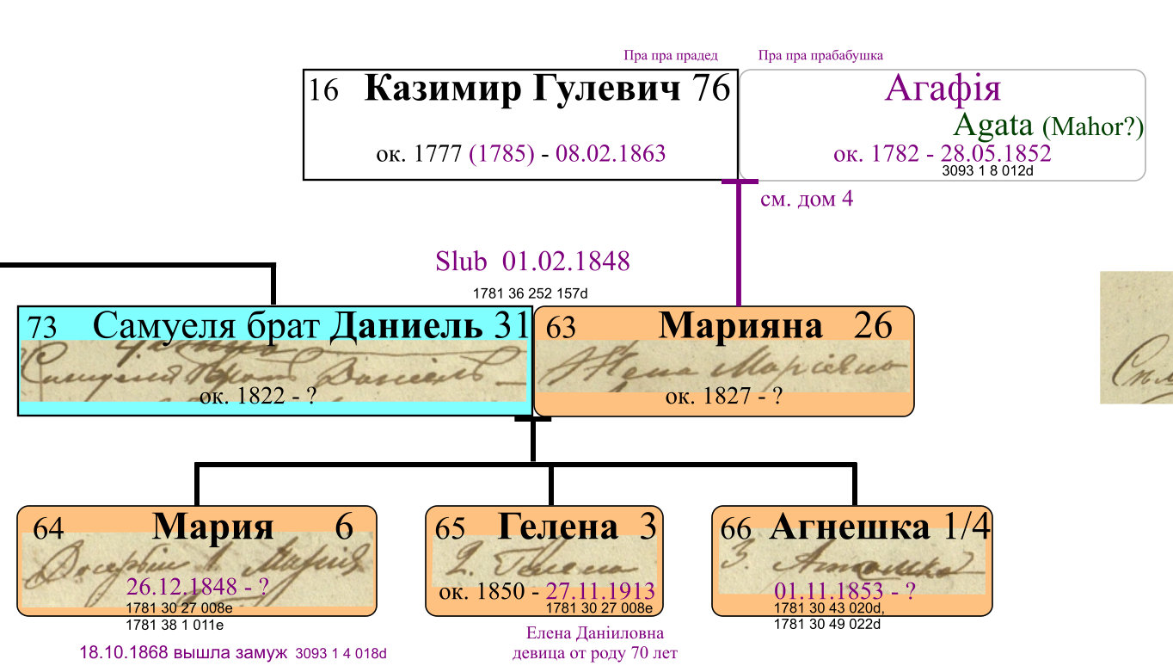

VI. Jozef po Martina (1831r. - ?)

RODZICE: Jozef po Martina (1831r. - ?) i Ewa po Stefana ur. Hulewicz (1833r. - ?) Hulewiczowie
Родители: Осип Мартиновъ (1831г. – ?) и Эва Стефанова ур.Гулевич (1833г. – ?) Гулевичи
(оба римско-католического вероисповедания)
- жили в Рудне Столбунской, Дом 29

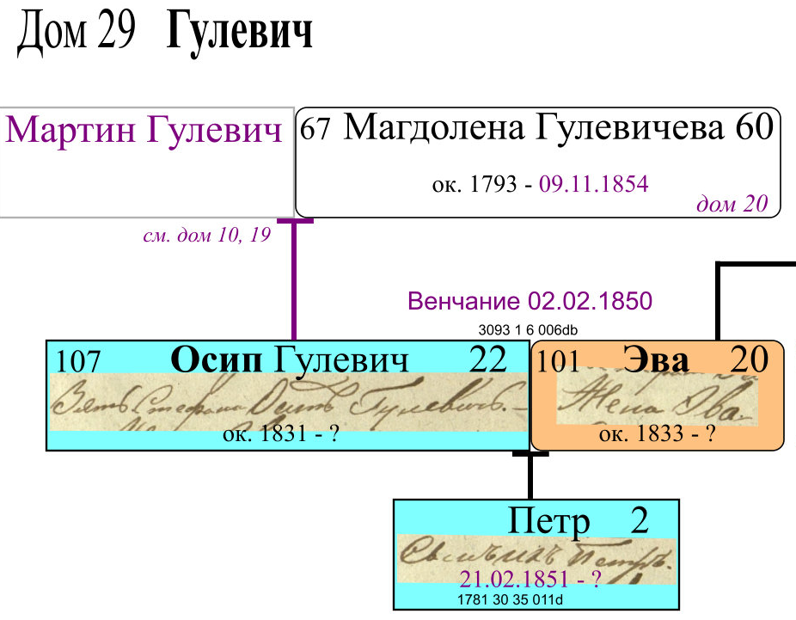
VII. Marianna po Martina (1819r. - ?)

RODZICE: Bazyl po Stefana (1821r. - ?) i Marianna po Martina ur. Hulewicz (1819r. - ?) Szkóropackie
Родители: Базил Стефановъ (1821г. – ?) и Мария Мартинова ур.Гулевич (1819г. – ?) Шкоропацкие
(оба римско-католического вероисповедания)
- жили в Рудне Столбунской, Дом 17

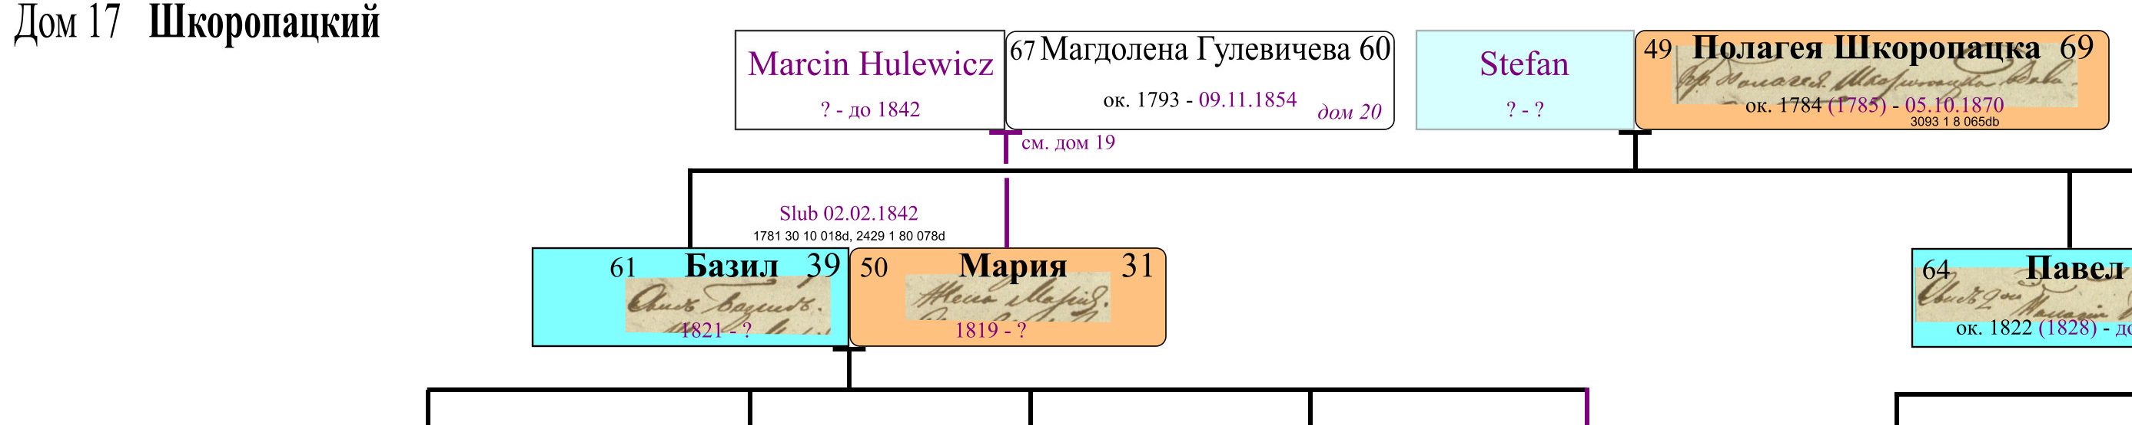

VIII. Eudokia po Martina (1828r. - ?)

RODZICE: Anrzej po Nikifora (1826r. - ?) i Eudokia po Martina ur. Hulewicz (1828r. - ?) Smyki
Родители: Андрей Никифоровъ (1826г. – ?) и Аудокiя/ Еудокия/ Авдуля Мартинова ур.Гулевич (1828г. – ?) Смыки
(оба римско-католического вероисповедания)
- жили в Рудне Столбунской, Дом 10

